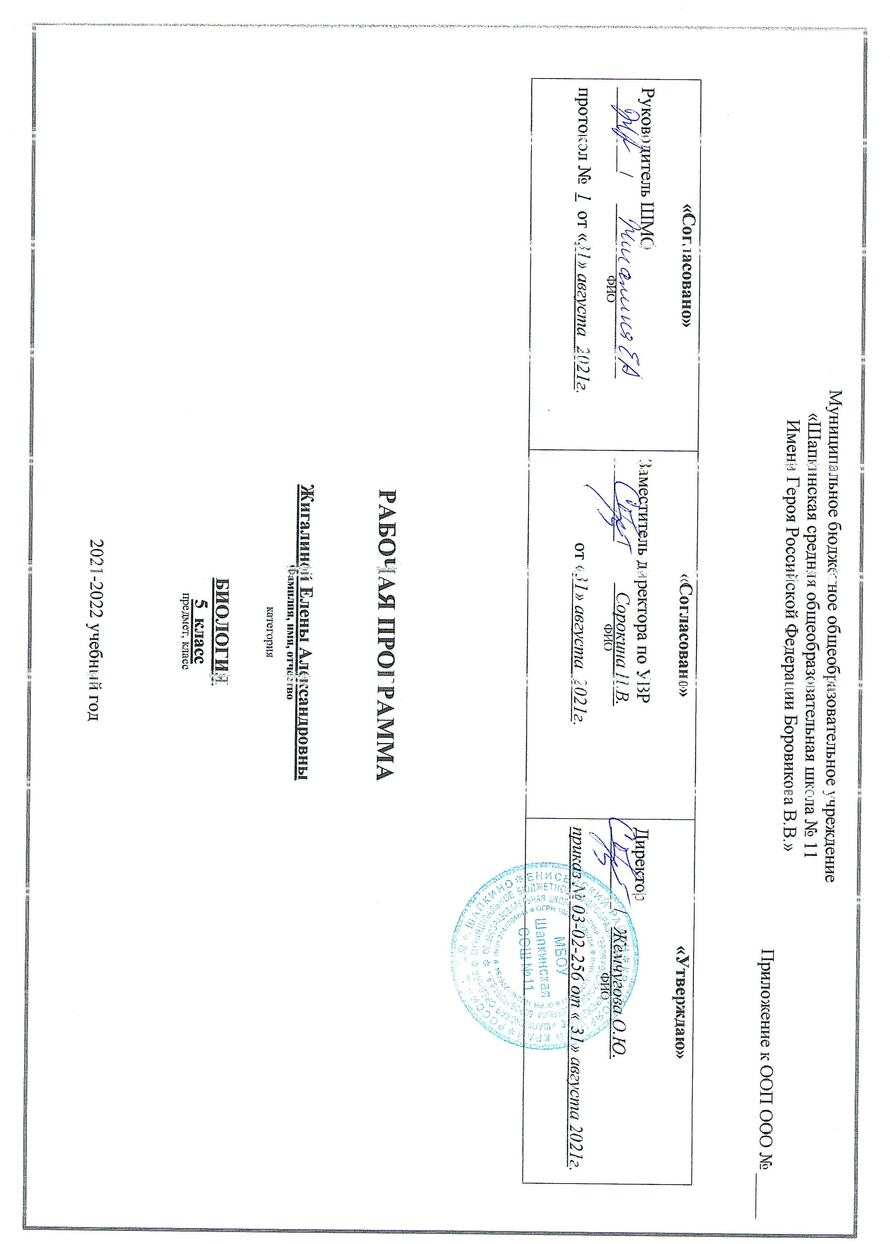

**Планируемые результаты освоения учебного курса в 5 классе**

Освоение учебного предмета «Биология» на уровне основного общего образования должно обеспечивать достижение следующих личностных, метапредметных и предметных образовательных результатов:

**ЛИЧНОСТНЫЕ РЕЗУЛЬТАТЫ**

Личностные Учащиеся должны: — проявлять заинтересованность в расширении знаний о живой природе; — проявлять нетерпимое отношение к действиям, приносящим вред окружающей среде и живым организмам; — осознавать, что человек является частью природы; — осознавать значение биологических знаний для повышения качества жизни современного человека.

**МЕТАПРЕДМЕТНЫЕ РЕЗУЛЬТАТЫ**

Учащиеся должны уметь: — выявлять существенные признаки объектов и процессов; — сопоставлять объекты и процессы, выявлять их общие и индивидуальные черты; — составлять схемы, таблицы; — осуществлять поиск информации в учебнике и дополнительных источниках информации; — выявлять главную и второстепенную информацию; — готовить краткие сообщения на заданную тему; — осуществлять планирование собственной деятельности по выполнению поставленной учебной задачи; — конструктивно взаимодействовать с одноклассниками при решении учебной задачи; — оценивать эффективность собственной деятельности; — вносить коррективы в собственную деятельность; — корректно формулировать собственные устные и письменные высказывания.

**ПРЕДМЕТНЫЕ РЕЗУЛЬТАТЫ**

Учащиеся должны: — перечислять основные признаки жизни (клеточное строение, питание, дыхание, выделение, обмен веществ и энергии, раздражимость, размножение, рост, развитие); — по памяти воспроизводить формулировки определений основных признаков жизни; 6 — по памяти воспроизводить формулировку понятия «биология»; — описывать значение биологии для повседневной жизни; — перечислять основные методы изучения природы (наблюдение, измерение, эксперимент, описание, сравнение); — приводить примеры использования каждого метода при изучении природы; — различать приборы и лабораторное оборудование; — называть и показывать части светового микроскопа; — описывать принцип работы светового микроскопа; — настраивать микроскоп для работы; — соблюдать технику безопасности при работе с микроскопом; — называть и показывать основные части клетки (оболочку, цитоплазму, ядро); — приводить примеры клеток; — указывать, что новые клетки появляются в результате деления; — называть основные элементы, входящие в состав живых организмов (углерод, кислород, водород, азот); — называть основные неорганические вещества клетки (вода и минеральные соли); — называть основные органические вещества клетки (белки, жиры, углеводы); — описывать главные функции органических веществ клетки; — указывать на то, что тело бактерий состоит из одной клетки; — описывать принцип строения клетки бактерий (отсутствие ядра); — различать формы клетки бактерий; — описывать особенности проявления признаков жизни у бактерий; — приводить примеры бактерий; — описывать значение бактерий в природе и жизни человека; — называть принцип строения тела гриба; — приводить примеры одноклеточных и многоклеточных грибов; — описывать особенности проявления признаков жизни у грибов; — приводить примеры грибов; 7 — описывать значение грибов в природе и жизни человека; — описывать особенности строения клетки растений; — по памяти воспроизводить формулировку определения понятия «фотосинтез»; — описывать особенности проявления признаков жизни у растений; — описывать значение растений в природе и жизни человека; — описывать принцип строения тела простейших; — приводить примеры простейших; — различать простейших на иллюстрациях; — описывать особенности проявления признаков жизни у простейших; — описывать значение простейших в природе и жизни человека; — описывать общий план строения тела позвоночных животных; — перечислять основные группы позвоночных животных; — называть 2—3 характерные черты каждой группы беспозвоночных животных; — описывать особенности проявления признаков жизни у животных; — описывать общий план строения тела беспозвоночных животных; — перечислять основные группы беспозвоночных животных; — называть 2—3 характерные черты каждой группы позвоночных животных; — приводить примеры видов позвоночных животных, относящихся к каждой группе; — различать представителей основных групп животных; — описывать особенности проявления признаков жизни у животных; — описывать значение животных в природе и жизни человека; — перечислять среды жизни организмов; — называть особенности условий каждой из сред жизни; — приводить примеры животных, обитающих в разных средах жизни; — различать приспособления животных к различным условиям среды; — перечислять основные природные зоны Земли; — называть виды растений и животных, характерные для каждой природной зоны; — называть основные экологические проблемы современности; — описывать прямое и косвенное воздействие человека на редкие и исчезающие виды; — приводить примеры видов, уничтоженных человеком; — приводить примеры видов растений и животных, находящихся под угрозой исчезновения; — описывать значение биоразнообразия.

На изучение предмета отводится 1 час в неделю, итого 34 в год. Отбор форм организации обучения осуществляется с учетом естественно-научного содержания. Большое внимание уделяется лабораторным и практическим работам, минимум которых определен в каждом разделе программы.

**Содержание учебного предмета 5 класс**

**1. Биология — наука о живой природе**

Понятие о жизни. Признаки живого (клеточное строение, питание, дыхание, выделение, рост и др.). Объекты живой и неживой природы, их сравнение. Живая и неживая природа — единое целое. Биология — система наук о живой природе. Основные разделы биологии (ботаника, зоология, экология, цитология, анатомия, физиология и др.). Профессии, связанные с биологией: врач, ветеринар, психолог, агроном, животновод и др. (4—5). Связь биологии с другими науками (математика, география и др.). Роль биологии в познании окружающего мира и практической деятельности современного человека. Кабинет биологии. Правила поведения и работы в кабинете с биологическими приборами и инструментами. Биологические термины, понятия, символы. Источники биологических знаний. Поиск информации с использованием различных источников (научно-популярная литература, справочники, Интернет).

**2. Методы изучения живой природы**

Научные методы изучения живой природы: наблюдение, эксперимент, описание, измерение, классификация. Устройство увеличительных приборов: лупы и микроскопа. Правила работы с увеличительными приборами. Метод описания в биологии (наглядный, словесный, схематический). Метод измерения (инструменты измерения). Метод классификации организмов, применение двойных названий организмов. Наблюдение и эксперимент как ведущие методы биологии.

Лабораторные и практические работы1 1. Изучение лабораторного оборудования: термометры, весы, чашки Петри, пробирки, мензурки. Правила работы с оборудованием в школьном кабинете. 2. Ознакомление с устройством лупы, светового микроскопа, правила работы с ними. 3. Ознакомление с растительными и животными клетками: томата и арбуза (натуральные препараты), инфузории туфельки и гидры (готовые микропрепараты) с помощью лупы и светового микроскопа. Экскурсии или видеоэкскурсии Овладение методами изучения живой природы — наблюдением и экспериментом.

**3. Организмы — тела живой природы**

Понятие об организме. Доядерные и ядерные организмы. Клетка и её открытие. Клеточное строение организмов. Цитология  — наука о клетке. Клетка  — наименьшая единица строения и жизнедеятельности организмов. Строение клетки под световым микроскопом: клеточная оболочка, цитоплазма, ядро. Одноклеточные и многоклеточные организмы. Клетки, ткани, органы, системы органов. Жизнедеятельность организмов. Особенности строения и процессов жизнедеятельности у растений, животных, бактерий и грибов. Свойства организмов: питание, дыхание, выделение, движение, размножение, развитие, раздражимость, приспособленность. Организм — единое целое. Разнообразие организмов и их классификация (таксоны в биологии: царства, типы (отделы), классы, отряды (порядки), семейства, роды, виды. Бактерии и вирусы как формы жизни. Значение бактерий и вирусов в природе и в жизни человека. **Лабораторные и практические работы** 1. Изучение клеток кожицы чешуи лука под лупой и микроскопом (на примере самостоятельно приготовленного микропрепарата). 2. Ознакомление с принципами систематики организмов. 3. Наблюдение за потреблением воды растением.

**4. Организмы и среда обитания**

Понятие о среде обитания. Водная, наземно-воздушная, почвенная, внутриорганизменная среды обитания. Представители сред обитания. Особенности сред обитания организмов. Приспособления организмов к среде обитания. Сезонные изменения в жизни организмов.

Лабораторные и практические работы Выявление приспособлений организмов к среде обитания (на конкретных примерах). Экскурсии или видеоэкскурсии. Растительный и животный мир родного края (краеведение).

**5. Природные сообщества**

Понятие о природном сообществе. Взаимосвязи организмов в природных сообществах. Пищевые связи в сообществах. Пищевые звенья, цепи и сети питания. Производители, потребители и разрушители органических веществ в природных сообществах. Примеры природных сообществ (лес, пруд, озеро и др.). Искусственные сообщества, их отличительные признаки от природных сообществ. Причины неустойчивости искусственных сообществ. Роль искусственных сообществ в жизни человека. Природные зоны Земли, их обитатели. Флора и фауна природных зон. Ландшафты: природные и культурные.

Лабораторные и практические работы Изучение искусственных сообществ и их обитателей (на примере аквариума и др.). Экскурсии или видеоэкскурсии 1. Изучение природных сообществ (на примере леса, озера, пруда, луга и др.). 2. Изучение сезонных явлений в жизни природных сообществ.

**6. Живая природа и человек**

Изменения в природе в связи с развитием сельского хозяйства, производства и ростом численности населения. Влияние человека на живую природу в ходе истории. Глобальные экологические проблемы. Загрязнение воздушной и водной оболочек Земли, потери почв, их предотвращение. Пути сохранения биологического разнообразия. Охраняемые территории (заповедники, заказники, национальные парки, памятники природы). Красная книга РФ. Осознание жизни как великой ценности.

Практические работы Проведение акции по уборке мусора в ближайшем лесу, парке, сквере или на пришкольной территории.

**УЧЕБНО-ТЕМАТИЧЕСКОЕ ПЛАНИРОВАНИЕ**

Количество часов

Всего 34 часа; в неделю 1 час.

Плановых контрольных уроков 2

Планирование составлено на основе: ПРИМЕРНАЯ РАБОЧАЯ ПРОГРАММА ОСНОВНОГО ОБЩЕГО ОБРАЗОВАНИЯ БИОЛОГИЯ БАЗОВЫЙ УРОВЕНЬ (для 5–9 классов образовательных организаций) МОСКВА 2021.

Линейный курс учебников В.В. Пасечник Биология : Введение в биологию : линейный курс. 5 класс М.: Просвещение 2021 год

**Табличное представление**

**учебно-тематического планирования**

**Практическая часть**

|  |  |  |  |
| --- | --- | --- | --- |
| Четверть | Количество часов | Количество к/р | Количество л/р |
| 1 | 9 | - | 4 |
| 2 | 8 | 1 | 7 |
| 3 | 9 | - | 4 |
| 4 | 8 | 1 | 1 |
| год | 34 | 2 |  |

|  |  |  |  |  |  |
| --- | --- | --- | --- | --- | --- |
| **№ п/п** | **№ темы** | Наименование разделов и тем, форма проведения | **Кол-во часов** | **Дата план** | **Дата факт** |
|  | ***Тема 1*** | Введение в биологию. | *(7 ч)* |  |  |
| 1 |  | Живая и неживая природа — единое целое. | 1 | 1.09 |  |
| 2 |  | Биология — наука о живой природе | 1 | 8.09 |  |
| 3 |  | Методы исследования в биологии. | 1 | 15.09 |  |
| 4 |  | Измерения в биологических исследованиях. | 1 | 22.09 |  |
| 5 |  | Приборы и техника безопасности. | 1 | 29.09 |  |
| 6 |  | Описание результатов исследований . | 1 | 6.10 |  |
| 7 |  | Эксперимент в биологии. | 1 | 13.10 |  |
|  | ***Тема 2*** | Строение и многообразие живых организмов. | ***(15 ч)*** |  |  |
| 8 |  | Увеличительные приборы. Устройство лупы и рассматривание с её помощью клеточного строения растения». Лабораторная работа «Устройство микроскопа и приёмы работы с ним» | 1 | 20.10 |  |
| 9 |  | Клетка — основная структурная и функциональная единица живого организма. | 1 | **27.10** |  |
| 10 |  | Организм — единое целое. | 1 | 10.11 |  |
| 11 |  | Жизнедеятельность организмов. | 1 | 17.11 |  |
| 12 |  | Разнообразие организмов. | 1 | 24.11 |  |
| 13 |  | Царство Бактерии: многообразие и значение. | 1 | 1.12 |  |
| 14 |  | Царство Грибы: отличительные особенности и многообразие. | 1 | 8.12 |  |
| 15 |  | Шляпочные грибы. Съедобные и ядовитые грибы. Значение грибов в природе и жизни человека. | 1 | 15.12 |  |
| 16 |  | Царство Растения: многообразие и значение. | 1 | 22.12 |  |
| 17 |  | Растения дикорастущие и культурные. | 1 | **29.12** |  |
| 18 |  | Лекарственные растения. Ядовитые растения. Охрана растений. | 1 | 12.01 |  |
| 19 |  | Царство Животные: многообразие и значение. | 1 | 19.01 |  |
| 20 |  | Приспособления животных к условиям среды. | 1 | 26.01 |  |
| 21 |  | Значение животных в природе и жизни человека. | 1 | 2.02 |  |
| 22 |  | Меры охраны диких животных. | 1 | 9.02 |  |
|  | ***Тема 3*** | ***Организм и среда обитания*** | ***(12 часов)*** |  |  |
| 23 |  | Среды обитания организмов | 1 | 16.02 |  |
| 24 |  | Среды обитания организмов (продолжение) | 1 | 2.03 |  |
| 25 |  | Экологические факторы и их влияние на живые организмы | 1 | 9.03 |  |
| 26 |  | Сезонные изменения в жизни организмов | 1 | **16.03** |  |
| 27 |  | Природные сообщества. Взаимосвязи организмов в сообществе | 1 | 30.03 |  |
| 28 |  | Сообщества, создаваемые человеком | 1 | 6.04 |  |
| 29 |  | Экосистемы природных зон Земли. Природные зоны России | 1 | 13.04 |  |
| 30 |  | Природные зоны России (продолжение) | 1 | 20.04 |  |
| 31 |  | Хозяйственная деятельность человека в природе | 1 | 27.04 |  |
| 32 |  | Охрана природы. Особо охраняемые природные территории | 1 | 4.05 |  |
| 33 |  | Промежуточная аттестация. Тест. | 1 | 11.05 |  |
| 34 |  | Экскурсия «Роль учащихся в охране природы»  Планета Земля — наш общий дом | 1 | 18.05 |  |
|  |  |  | 1 | 25.05 | запас |